Гаффарова Кристина Вадимовна
Учитель английского языка
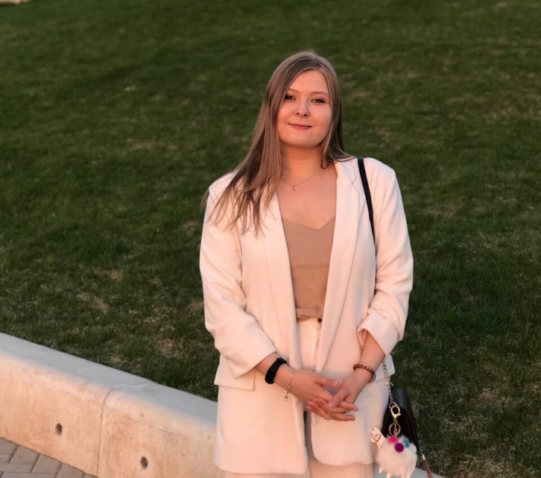
Персональные данные:
Дата рождения 03.02.1996
Город Москва
Семейное положение не замужем
Образование:
- Нижегородский Государственный Лингвистический Университет им. Н.А. Добролюбова, специальность- лингвист (теория и методика преподавания иностранных языков и культур), бакалавр, выпуск 2019
- Российский Государственный Гуманитарный Университет, специальность- филолог (русский язык как иностранный и межкультурная коммуникация, магистр, выпуск 2022
Опыт работы:
- Центр изучения английского языка English Nursery School, сентябрь 2019 по настоящее время (2 года) – преподаватель английского языка (билингвальный детский сад и начальная школа)
- Семейный Центр «Дар» г. Нижний Новгород, сентябрь 2018- апрель 2019 (8 месяцев) – преподаватель английского языка
- Онлайн школа Skyeng, март 2017- сентябрь 2017 (6 месяцев)- преподаватель английского языка
- Частное преподавание – сентябрь 2015 по настоящее время
Иностранные языки:
- Английский – продвинутый уровень ( С1)
- Испанский – средний уровень (В1)
- Немецкий – элементарный уровень (А1)
Навыки и обязанности:
- Знание и применение коммуникативной методики преподавания
- Опыт работы прямым методом ( без использования родного языка учащихся)
- Знание игровых методик
- Опыт работы в группах от 6ти человек
- Опыт работы с детьми от 3х лет
- Знание британской системы образования
- Опыт работы с носителями английского языка ( 2 года на последнем месте работы)
- Знание требований ФГОС
- Опыт работы с разными УМК
- Помощь в выполнении домашних заданий
- Повышение успеваемости учащихся
- Опыт работы онлайн со взрослыми и с детьми
- Планирование учебного процесса
- Контроль адаптации детей в учебной среде
- Умение вести диалог с родителями, обсуждая проблемы ребенка и их решение
Сертификаты:
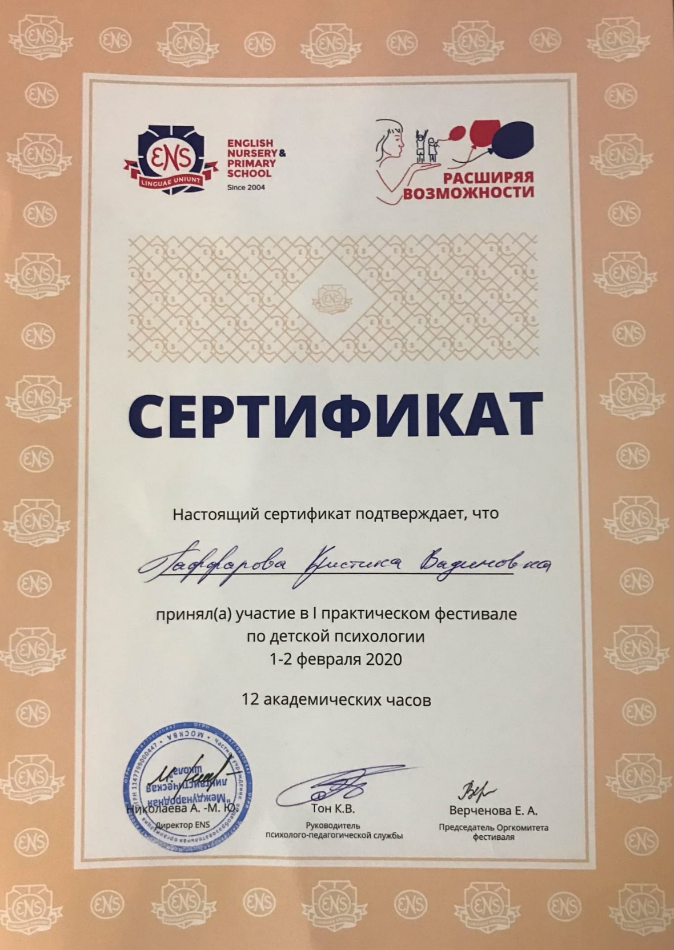

ЦНД: Высокий уровень
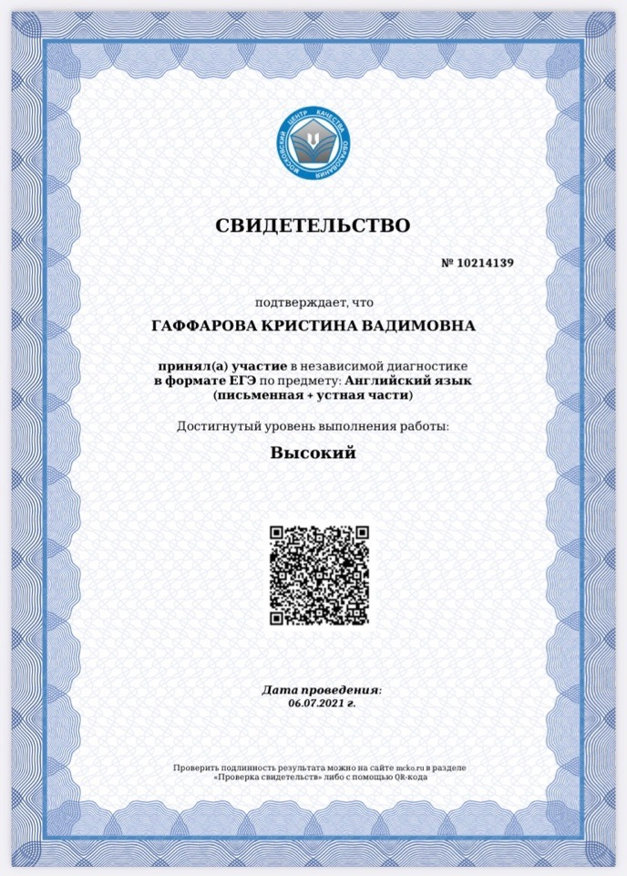
Дополнительно: по данным ссылкам можно посмотреть фрагменты занятий с детьми школьного возраста, а также занятия онлайн с детьми дошкольного возраста
https://drive.google.com/file/d/1G2jjcUg2oFQyh1ubUsx-7qhNGlFPMPfm/view?usp=sharing
https://drive.google.com/file/d/1rbdczXF3rBVsGFQEwW2AUGUyTLkmMl0V/view?usp=sharing

О себе:
Я очень активный и доброжелательный человек. У меня много хобби, я пою, танцую, занимаюсь юмористической импровизацией, постоянно учусь чему-то новому, люблю работать с детьми, но моя доброта перекликается со строгостью, для меня важны не только результаты моих учеников по предмету, но и развитие их кругозора, я очень люблю разговаривать со своими студентами на различные темы, спрашиваю их мнение на ту или иную проблему, очень люблю дискуссии, в которых можно взвесить все за и против, но главное- такие беседы я провожу на английском языке.

Контакты:
Тел. +79159442134 (whatsapp, telegram)
Email christinahortongaff@gmail.com
k.gafarova@englishnursery.ru

